SELÇUK
İLÇE MİLLÎ EĞİTİM MÜDÜRLÜĞÜ

2016 YILI PERFORMANS PROGRAMI

Selçuk İlçe Millî Eğitim Müdürlüğü 2016 Mali Yılı Performans Programı, 5018 sayılı Kamu Mali Yönetimi ve Kontrol Kanunu’nun 9’uncu maddesi ve “Kamu İdarelerince Hazırlanacak Performans Programları Hakkında Yönetmelik” gereğince, İzmir Millî Eğitim Müdürlüğü 2015-2019 Stratejik Planı’na göre hazırlanmıştır.

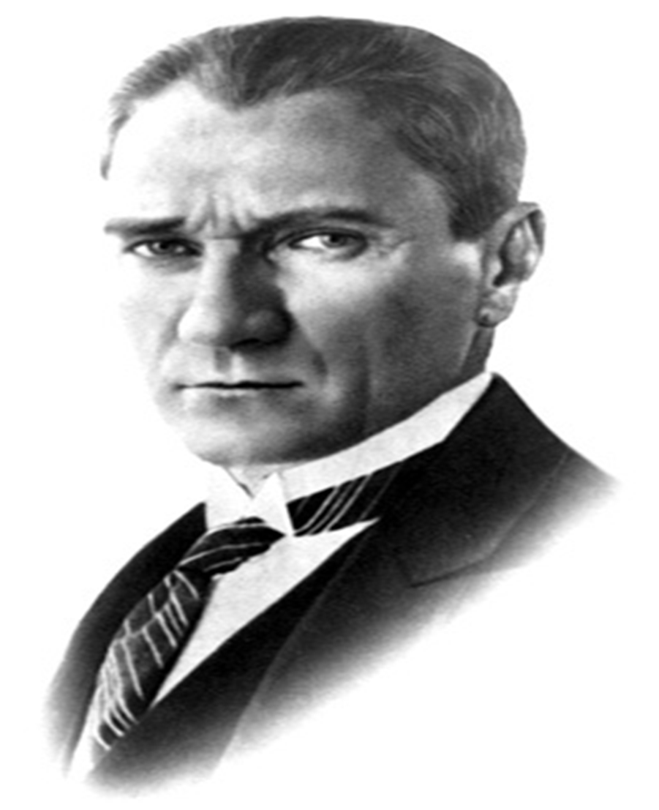

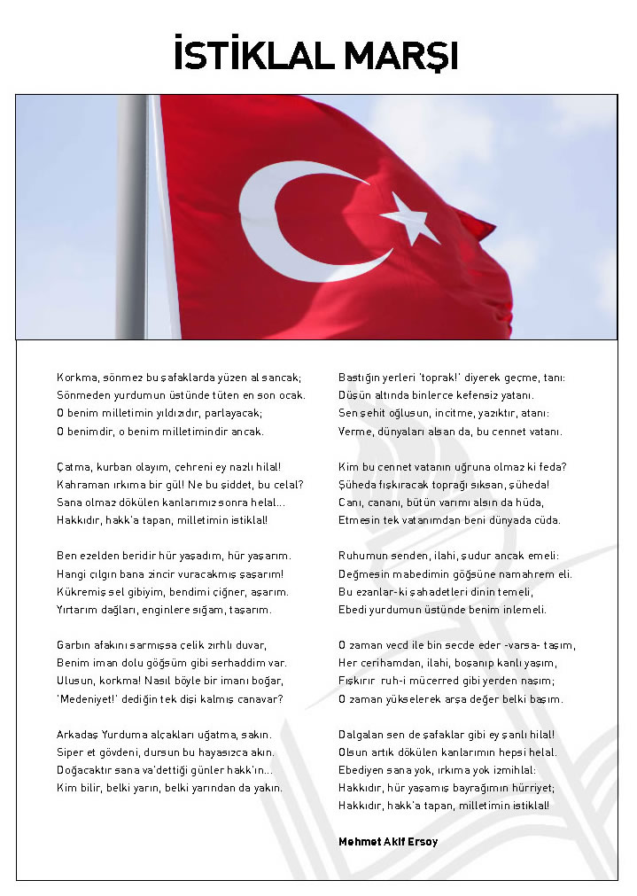

SUNUŞ

Baş döndürücü bir hızla değişen dünyamızda, yaşadığımız teknolojik, ekonomik, siyasal ve sosyal gelişmeler bireylerin ve toplumun ihtiyaç ve beklentilerini derinden etkilemektedir. Günümüz dünyasında hiç kimse ve hiçbir toplum bu değişiklik ve gelişmelere ilgisiz kalarak yaşamını sürdürme şansına sahip değildir.

Uluslararasındaki yarışmada önde olabilmek ve ayakta kalabilmek için eğitimin sürekli olması, etkin ve verimli eğitim tekniklerinin kullanılması gerekmektedir.

Eğitimin yaşamımızın her yönünü kapsayıcı olabilmesi bireylerin ve toplumun tüm imkânlarıyla eğitime destek vermesi, eğitimin planlama ve stratejilerinin bu hedef doğrultusunda seferber edilmesiyle mümkündür.

Plan ve stratejilerin başarısını sağlayacak olan eğitim kadroları ve eğitim gönüllüleridir. Selçuk Kaymakamlığı olarak atılacak her adımın takibinden büyük bir heyecan ve memnuniyet duyacağımızı ifade ederken, bir taraftan da karşılaşılan her türlü güçlükte İlçe Milli Eğitim Müdürlüğünün yanında ve destekçisi olacağımızı da belirtmeliyiz. Alınacak her türlü olumlu sonuç müşterek mutluluğumuz olacaktır.

Bu stratejik planın teşekkülünde görev alan; planın uygulanmasında görev alacak olan çalışkan ve fedakâr eğitimcilere şimdiden teşekkür ediyor, kolaylıklar diliyorum.

Ayhan BOYACI
Selçuk Kaymakamı

ÜST YÖNETİCİ SUNUŞU

‘Strateji, bir değişim yaratmak ve değişime hükmedebilmektir.’

Gelişmiş ülkelerde uzun yıllardır etkin bir şekilde sürdürülmekte olan stratejik planlama çalışmaları, Türk Milli Eğitiminde de kaynakların rasyonel bir şekilde kullanımı gereksinimini ortaya çıkarmıştır. Yoğun çalışmalar sonucunda ortaya çıkan müdürlüğümüz 2015–2019 Stratejik Planı, kurumumuzun sahip olduğu beşeri, mali ve fiziki kaynakları tespit etmede ve bu kaynakların verimli ve etkin bir biçimde kullanılmasını sağlamada müdürlüğümüz yönetimine ve çalışanlarına bir kılavuz olacaktır. Ayrıca, kaynakların etkin kullanımının yanı sıra, müdürlüğümüzdeki tüm birimler arasındaki işbirliğini ve koordinasyonu arttırarak kurumumuzun nitelikli gelişiminde de önemli bir rol oynayacaktır.

Ulusumuzun kurtarıcısı Mustafa Kemal ATATÜRK’ ün dediği gibi ‘Bir millet, savaş meydanlarında ne kadar parlak zaferler elde ederse etsin, o zaferlerin köklü sonuçlar vermesi ancak irfan ordusuyla mümkündür. Bu ikinci ordu olmadan, birinci ordunun elde ettiği kazançlar sönük kalır. Milletimizi gerçek kurtuluşa ulaştırmak istiyorsak, bizi ölümden kurtaran ve hayata götüren bugünkü idare şeklimizin sonsuzluğunu istiyorsak, bir an önce büyük, kusursuz, nurlu bir irfan ordusuna sahip olmak zorunluluğunda bulunduğumuzu inkar edemeyiz.

5018 sayılı Kamu Mali Yönetimi ve Kontrol Kanunu kurum ve kuruluşlara, bütçe sürecinde stratejik plana dayalı, öngörülebilir, şeffaf, hesap verilebilir, performansı ölçülebilir, faaliyetleri raporlanabilir bir bütçeleme gibi yeni unsurlar getirmiştir. Bu çerçevede Ulus İlçe Milli, Eğitim Müdürlüğünün stratejik amaç ve hedeflerini, bunlara ulaşmak için yapılması gereken faaliyet ve eylemleri, performans ölçütlerini içeren 2015-2019 yılarına ait planlarını oluşturmaya yönelik geniş kapsamlı bir çalışma yapılmıştır.

Bu çalışmamızda toplumun tüm kesimlerinin katılımının sağlanması, uygulanabilirlik ve bilimsellik ön planda tutulmuştur. Bu çalışmanın gerçekleştirilmesinde emeği geçen stratejik planlama ekibi başta olmak üzere tüm çalışanlara özverili çalışmalarından dolayı teşekkür eder, ülkenin sosyal ve ekonomik gelişimine temel oluşturan eğitimin en önemli hizmetlerden biri olduğu anlayışıyla hazırlanan stratejik planımızda belirlediğimiz misyon, vizyon, amaçlar ve hedefler doğrultusunda yürütülecek çalışmalarda başarılar dilerim.

Recep GENÇAY
İlçe Milli Eğitim Müdürü

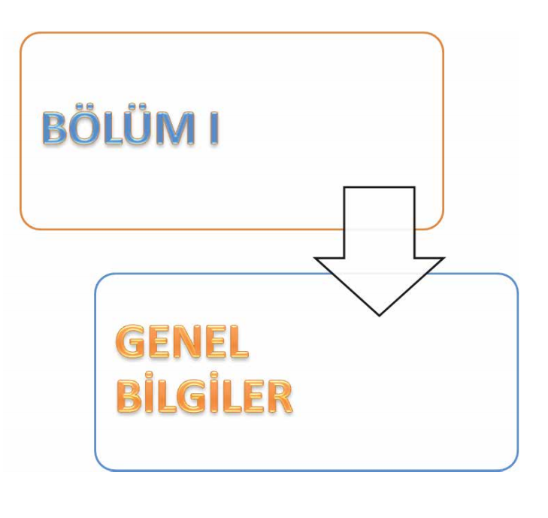

1.1. GÖREV, YETKİ VE SORUMLULUKLAR
İlçe Milli Eğitim Müdürlüğümüzün görev, yetki ve sorumlulukları 14/6/1973 tarihli ve 1739 sayılı Millî Eğitim Temel Kanunu ve 25/8/2011 tarihli ve 652 sayılı Millî Eğitim Bakanlığının Teşkilât ve Görevleri Hakkında Kanun Hükmünde Kararname hükümlerine dayanılarak hazırlanmış olan ve 18.11.2012 Tarih ve 28471 sayılı Resmi Gazetede yayımlanarak yürürlüğe giren Milli Eğitim Bakanlığı İl ve İlçe Milli Eğitim Müdürlükleri Yönetmeliği kapsamında düzenlenmiştir. Buna göre; İl Milli Eğitim Müdürlüğümüzün görev, yetki ve sorumluluklarını “Hizmet Birimleri”, “Eğitim Öğretim Hizmetleri ile İlgili Ortak Görevler” ve “Milli Eğitim Müdürlüğünün Şube Birimleri” olmak üzere üç ana bölümden oluşmaktadır.

1. Hizmet Birimleri
Selçuk İlçe Milli Eğitim Müdürlüğü temel eğitim hizmetleri, ortaöğretim hizmetleri, mesleki ve teknik eğitim hizmetleri, din öğretimi hizmetleri, özel eğitim ve rehberlik hizmetleri, hayat boyu öğrenme hizmetleri, özel öğretim kurumları hizmetleri, bilgi işlem ve eğitim teknolojileri hizmetleri, strateji geliştirme hizmetleri, hukuk hizmetleri, insan kaynakları yönetimi hizmetleri, destek hizmetleri, ölçme değerlendirme ve sınav hizmetleri, inşaat ve emlak hizmetleri ve doğrudan il millî eğitim müdürüne bağlı olan il eğitim denetmenleri başkanlığı eliyle millî eğitim hizmetlerini yürütür.

2. Eğitim Öğretim Hizmetleri ile İlgili Ortak Görevler
Milli Eğitim Bakanlığı İl ve İlçe Milli Eğitim Müdürlükleri Yönetmeliğinin 9. maddesinde temel eğitim, ortaöğretim, mesleki ve teknik eğitim, din öğretimi, özel eğitim ve rehberlik ile hayat boyu öğrenmeye yönelik ortak hizmetler aşağıda belirtilmiştir.
a) Eğitimi geliştirmeye yönelik görevler:
• Eğitim öğretim programlarının uygulanmasını sağlamak, uygulama rehberleri hazırlamak,
• Ders kitapları, öğretim materyalleri ve eğitim araç-gereçlerine ilişkin işlemleri yürütmek, etkin kullanımlarını sağlamak,
• Eğitimde fırsat eşitliğini sağlamak,
• Eğitime erişimi teşvik edecek ve artıracak çalışmalar yapmak,
• Eğitim hizmetlerinin yürütülmesinde verimliliği sağlamak,
• Eğitim kurumları ve öğrencilere yönelik araştırma geliştirme ve saha çalışmaları yapmak,
• Eğitim moral ortamını, okul ve kurum kültürünü ve öğrenme süreçlerini geliştirmek,
• Eğitime ilişkin projeler geliştirmek, uygulamak ve sonuçlarından yararlanmak,
• Ulusal ve uluslararası araştırma ve projeleri takip etmek, sonuçlarından yararlanmak,
• Kamu ve özel sektör eğitim paydaşlarıyla işbirliği içinde gerekli iş ve işlemleri yürütmek,
• Eğitim hizmetlerinin geliştirilmesi amacıyla Bakanlığa teklifl erde bulunmak,
• Etkili ve öğrenci merkezli eğitimi geliştirmek ve iyi uygulamaları teşvik etmek.
b) Eğitim kurumlarına yönelik görevler:
• Eğitim ortamlarının fiziki imkânlarını geliştirmek,
• Resmi eğitim kurumlarının açılması, kapatılması ve dönüştürülmesi işlemlerini yürütmek,
• Öğrencilere barınma hizmeti sunulan eğitim kurumlarında bu hizmeti yürütmek,
• Eğitim kurumları arasında işbirliğini sağlamak,
• Eğitim kurumlarının idari kapasite ve yönetim kalitesinin geliştirilmesini sağlamak,
• Eğitim kurumlarının hizmet, verimlilik ve donatım standartlarını uygulamak, yerel ihtiyaçlara göre belir lenen çerçevede standartlar geliştirmek ve uygulamak,
• Eğitim kurumlarındaki iyi uygulama örneklerini teşvik etmek, yaygınlaşmasını sağlamak,
*Eğitim kurumları arasındaki kalite ve sayısal farklılıkları giderecek tedbirler almak,
• Kutlama veya anma gün ve haftalarının programlarını hazırlamak, uygulatmak,
• Öğrenci velileri ve diğer tarafların eğitime desteklerini sağlayıcı faaliyetler yapmak.
c) Öğrencilere yönelik görevler:
• Rehberlik ve yöneltme/yönlendirme çalışmalarını planlamak, yürütülmesini sağlamak,
• Öğrencilerin eğitim kurumlarına aidiyet duygusunu geliştirmeye yönelik çalışmalar yapmak, yaptırmak ve sonuçlarını raporlaştırmak,
• Öğrencilerin kayıt-kabul, nakil, kontenjan, ödül, disiplin ve başarı değerlendirme iş ve işlemlerinin
yürütülmesini sağlamak,
• Öğrencilerin yatılılık ve burslulukla ilgili işlemlerini yürütmek,
• Öğrencilerin ulusal ve uluslararası sosyal, kültürel, sportif ve izcilik etkinliklerine ilişkin iş ve işlemlerini yürütmek,
• Öğrencilerin okul başarısını artıracak çalışmalar yapmak, yaptırmak,
• Öğrencilerin eğitim sistemi dışında bırakılmamasını sağlayacak tedbirleri almak,
• Yurtdışında eğitim alan öğrencilerle ilgili iş ve işlemleri yürütmek,
• Öğrencilerin okul dışı etkinliklerine ilişkin çalışmalar yapmak, yaptırmak,
• Sporcu öğrencilere yönelik hizmetleri planlamak, yürütülmesini sağlamak.
ç) İzleme ve değerlendirmeye yönelik görevler:
• Eğitim kurumu yöneticilerinin performanslarını izlemek ve değerlendirmek,
• Eğitim öğretim programlarının uygulanmasını izlemek ve değerlendirmek,
• Öğretim materyallerinin kullanımını izlemek ve değerlendirmek,
• Öğretmen yeterliliklerini izlemek ve değerlendirmek.

3. Milli Eğitim Müdürlüğünün Faaliyet Alanları
Milli Eğitim Bakanlığı İl ve İlçe Milli Eğitim Müdürlükleri Yönetmeliğine göre Milli Eğitim
Müdürlüğümüzce tespit edilen görevlerin yerine getirilmesini sağlamak amacıyla ilçe milli eğitim
müdürlüğümüzde bulunması gereken hizmet birimleri şunlardır;
Temel Eğitim Hizmetleri
Ortaöğretim Hizmetleri
Mesleki Ve Teknik Eğitim Hizmetleri
Din Öğretimi Hizmetleri
Özel Eğitim ve Rehberlik Hizmetleri
Hayat Boyu Öğrenme Hizmetleri
Özel Öğretim Kurumları Hizmetleri
Bilgi İşlem ve Eğitim Teknolojileri Hizmetleri
Strateji Geliştirme Hizmetleri
Hukuk Hizmetleri
İnsan Kaynakları Hizmetleri
Destek Hizmetleri
Ölçme Değerlendirme Ve Sınav Hizmetleri
İnşaat Emlak Hizmetleri
Özel Büro
Sivil Savunma
İş Sağlığı ve Güvenliği Birimi

1.2 TEŞKİLAT YAPISI

1.3. FİZİKSEL KAYNAKLAR
Milli Eğitim Müdürlüğümüz, sunmuş olduğu hizmetlerin yararlanıcılara daha hızlı ve etkili şekilde ulaştırılmasını sağlayacak nitelikte güncel teknolojik araçları kullanmaktadır. Bu kapsamda Doküman Yönetim Sistemi(DYS) ile resmi yazışma iş ve işlemleri gerçekleştirilmektedir. Yine MEBBİS ve e-okul sistemi üzerinden kurumsal ve bireysel iş ve işlemlerin büyük bölümü gerçekleştirilmektedir.

1.3.1. Sosyal Tesisler

İlçemizde METEM ‘e ait bir lojman ve 1 Öğretmenevi ve ASO bulunmaktadır.

1.3.2. Araç Durumu
İlçe Milli Eğitim Müdürlüğünce kullanılan 1 aracımız mevcuttur.

1.3.3. Bilgi ve Teknolojik Kaynaklar
İl Milli Eğitim Müdürlüğü olarak, Milli Eğitim Bakanlığının sunduğu hizmetlerden hızlı ve güvenli bir şekilde yararlanabilmek için Bakanlığımızın geliştirdiği yazılımları kullanılmakta ve yeni projelerini izlemekteyiz.
Bakanlığımız da Bilgi işlem teknolojileri vasıtasıyla eğitim ve öğretimin geliştirilmesi için aşağıdaki projeler
yürütülmektedir;
1) Eğitimde FATİH Projesi
2) Açıköğretim Okulu Uygulamaları
3) MEB e-Personel Projesi
4) e-Hizmet İçi Eğitim
5) Motorlu Taşıt Sürücü Adayları Sınavı Elektronik Takip Projesi
6) Yatırım İhtiyaçlarının Elektronik Ortamda Belirlenmesi ve İzlenmesi Projesi
7) Eğitimde İş birliği Programı (Eğitim Karar Destek Sistemi)
8) e-Okul Projesi
9) MEB İstatistik Alt Yapısını Güçlendirilmesi Projesi
10) Millî Eğitim Bakanlığı Bilişim Sistemleri (MEBBİS) Uygulaması
11) Doküman Yönetim Sistemi Projesi
12) MEB Bütçesinin Kontrolü ve Bütçeye Dayalı Okul Performansının İzlenmesi Projesi (e-performans Bütçe)
13) Mesleki ve Teknik Ortaöğretim Kurumları Mezunlarının İzlenmesi Projesi
14) Performans Yönetim Sistemi Projesi
15) TEFBİS Projesi (Türkiye’de Eğitimin Finansmanı ve Eğitim Harcamaları Bilgi Yönetim Sistemi)
16) TSE 27001 Sertifikasının yenilenmesi projesi
17) E-teftiş modülü
18) MEB Merkez ve Taşra internet siteleri projesi
19) REBUS ( Resmi Burslu Öğrenci Sistemi )
20) Okul Sütü
21) E-Anket
22) İş makineleri
23) DİKDS ( Avuç içi, parmak izi )
24) E-yaygın projesi
25) Hukuk
26) Okul internet siteleri
27) Eğitim Bilişim Ağı (EBA)
28) ITEC Projesi - 2
29) e-Twinning
30) Scientix

1.4. İnsan Kaynakları

Millî Eğitim Müdürlüğü ve bağlı bölümlerinde Ocak 2016 tarihi itibarıyla 445’ü eğitim ve öğretim hizmetleri sınıfında olmak üzere toplam 466 personel ile çalışmalarını sürdürmektedir.

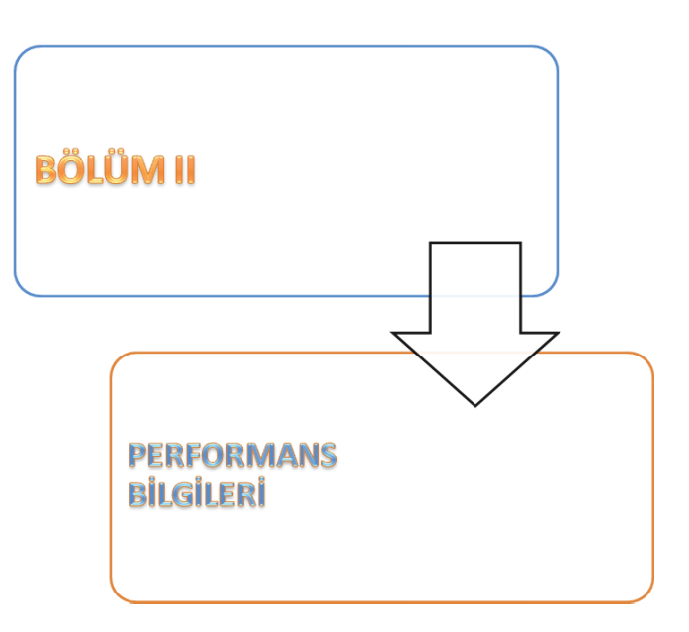

2.1. Amaç Ve Hedefler
2.1.1. Milli Eğitim Müdürlüğünün Vizyonu
İzmir’in eğitim alanında, izlenen ve model alınan bir ilçesi olmak

2.1.2. Milli Eğitim Müdürlüğünün Misyonu
Tüm öğrencilerimizin, Türk Millî Eğitiminin temel amaçları, Atatürk ilke ve inkılapları doğrultusunda çağdaş standartlarda ve bireysel özelliklerine uygun eğitim almalarını sağlayarak, onları mutlu bireyler olarak sosyal hayata ve üst öğrenime hazırlamak. Yaygın eğitim yoluyla da vatandaşlarımıza, ihtiyaç duydukları alanlarda, sosyal, kültürel ve mesleki yönden çağın gereklerine uygun eğitim fırsatları sunmak.

2.1.3. 2015-2019 Stratejik Planında Yer Alan Amaçlar

1) Ekonomik, sosyal, kültürel ve demografik farklılıkların yarattığı dezavantajlardan etkilenmeksizin her bireyin hakkı olan eğitime eşit ve adil şartlar altında ulaşabilmesini ve bu eğitimi tamamlayabilmesini sağlamak.

2) Her kademedeki bireye ulusal ve uluslararası ölçütlerde bilgi, beceri, tutum ve davranışın kazandırılması ile girişimci yenilikçi, yaratıcı, dil becerileri yüksek, iletişime ve öğrenmeye açık, özgüven ve sorumluluk sahibi sağlıklı ve mutlu bireylerin yetişmesini sağlamak.

3) Beşeri, mali, fiziki ve teknolojik yapı ile yönetim ve organizasyon yapısını iyileştirerek eğitime erişimi ve eğitimde kaliteyi artıracak etkin ve verimli işleyen bir kurumsal yapıyı tesis etmek.

2.1.4. 2015-2019 Stratejik Planında Yer Alan Stratejik Hedefler

- Stratejik Amaç 1, Stratejik Hedef 1. 1. Plan dönemi sonuna kadar örgün ve yaygın eğitimin her tür ve kademesinde devamsızlık, okul terki ve sınıf tekrarlarını azaltarak katılımı artırıp eğitim öğretime dahil olan birey sayısını artırmak 3) Stratejik Amaç 2, Stratejik Hedef 2. 2.Sektörle işbirliği yapılarak hayat boyu öğrenme yaklaşımı çerçevesinde işgücü piyasasının talep ettiği beceriler ile uyumlu bireyler yetiştirerek istihdam edilebilirliklerini artırmak.
- Stratejik Hedef 2.1.Rehberlik hizmetlerinden yararlanarak öğrencilerin akademik ve sosyal başarı düzeylerini artırıcı, ruhsal ve fiziksel gelişimlerini destekleyici faaliyetlere katılım oranını artırmak
- Stratejik Hedef 2.2. Sektörle işbirliği yapılarak ulusal ve uluslararası normlarda yetişmiş, işgücü piyasasının talep ettiği becerilerle uyumlu bireyler yetiştirerek istihdam edilebilirliklerini artırmak.
- Stratejik Hedef 2.3.Eğitimde yenilikçi yaklaşımlar kullanılarak öğrencilerin yabancı dil yeterliliğini ve uluslararası öğrenci ve öğretmen hareketliliğini artırmak
- Stratejik Hedef 3.1.İlçemizin ihtiyaç, arz tahminlerine ve iş analizlerine dayalı olarak yapılacak planlamalar dâhilinde, görev tanımlarına uygun biçimde istihdam edilmiş personelin, yeterliklerinin ve performansının geliştirildiği, kariyer yönetimi sisteminin uygulandığı işlevsel bir insan kaynakları yönetimi yapısını oluşturmak.
- Stratejik Hedef 3.2.Plan dönemi sonuna kadar mali imkânlar ölçüsünde, finansal kaynakların etkin dağıtımını yaparak tüm eğitim kurumlarının alt yapı ve donatım ihtiyacını karşılamak.

BÖLÜM 3

SELÇUK İLÇE MİLLİ EĞİTİM MÜDÜRLÜĞÜ 2016 MALİ YILI PERFORMANS HEDEFLERİ VE GÖSTERGELERİ İLE FAALİYET TABLOSU

PERFORMANS HEDEFİ TABLOSU
İdare Adı | Selçuk İlçe Milli Eğitim Müdürlüğü
Amaç 1 | Ekonomik, sosyal, kültürel ve demografik farklılıkların yarattığı dezavantajlardan etkilenmeksizin her bireyin hakkı olan eğitime eşit ve adil şartlar altında ulaşabilmesini ve bu eğitimi tamamlayabilmesini sağlamak.
Hedef | Plan dönemi sonuna kadar örgün ve yaygın eğitimin her tür ve kademesinde devamsızlık, okul terki ve sınıf tekrarlarını azaltarak katılımı artırıp eğitim öğretime dahil olan birey sayısını artırmak
Performans Göstergeleri |  | Birim | 2014 | 2015 | 2016
Okul öncesi eğitimde okullaşma oranı Net (36-48 ay) |  | Oran | 45 | 60 | 70
Okul öncesi eğitimde okullaşma oranı Net (48-60 ay) |  | Oran | 90 | 94 | 96
Okul öncesi eğitimde okullaşma oranı Net (60-66 ay) |  | Oran | 90 | 94 | 96
Okul öncesi eğitimde okullaşma oranı (%):Toplam |  | Oran | 75 | 82,66 | 87,33
Zorunlu eğitime başlamadan önce en az bir yıl okul öncesi eğitim almış öğrenci oranı (%) |  | Oran | 90 | 94 | 96
İlkokulda net okullaşma oranı (%) |  | Oran | 100 | 100 | 100
Genel ortaokulda net okullaşma oranı(%) |  | Oran | 100 | 100 | 100
İmam hatip ortaokulunda net okullaşma oranı(%) |  | Oran | 0,91 | 2,48 | 6,50
Ortaokulda net okullaşma oranı(%): Toplam |  | Oran | 95,61 | 96,36 | 97,90
Genel Ortaöğretimde Net Okullaşma Oranı (%) |  | Oran | 40,23 | 41,29 | 45,00
Mesleki ve Teknik öğretimde Net Okullaşma Oranı (%) |  | Oran | 37,24 | 39,48 | 41,60
Din Öğretiminde net okullaşma oranı(%) |  | Oran | 2,55 | 4,64 | 8,00
Ortaöğretimde Net Okullaşma Oranı (%): Toplam |  | Oran | 80,02 | 85,41 | 94,60
Özel eğitime erişimde net okullaşma oranı (%) |  | Oran | 14,00 | 18,80 | 22,00
Orta öğretimden yükseköğretime devam eden öğrenci oranı (%) |  | Oran | 63 | 75 | 82
Hayat boyu öğrenmeye katılım sayısı/oranı (%) |  | Oran | 70 | 85 | 90
Hayat boyu öğrenme kapsamındaki kursları tamamlama oranı (%) |  | Oran | 68 | 81 | 90
İlkokulda devamsızlık oranı (10 gün ve üzeri) |  | Oran | 6 | 5,5 | 4,00
Ortaokulda devamsızlık oranı (10 gün ve üzeri) |  | Oran | 2,9 | 4,10 | 2,00
Ortaöğretimde devamsızlık oranı (10 gün ve üzeri) |  | Oran | 0,3 | 0,1 | 0,1
Örgün eğitimde 10 gün ve üzeri devamsız öğrenci oranı (%) |  | Oran | 9,2 | 9,7 | 6,01
Genel ortaöğretimde devam oranı |  | Oran | 83 | 84 | 90
Din öğretimine devam oranı |  | Oran | 89 | 90 | 92
Mesleki ve Teknik Ortaöğretimde Devam oranı |  | Oran | 91 | 92 | 95,00
Örgün eğitimde okul terki oranı(%) |  | Oran | 5,32 | 4,43 | 2,46
Açık öğretim Ortaokulunu bitirme oranı(%) |  | Oran | 48 | 47 | 50,00
Açık öğretim liselerini ortalama bitirme oranı(%) |  | Oran | 58 | 62 | 70,00
Mesleki açık öğretim lisesini bitirme oranı(%) |  | Oran | 10 | 12 | 24
Hayat boyu öğrenme kapsamındaki kursları tamamlama oranı |  | Oran | 96 | 94 | 98

PERFORMANS HEDEFİ TABLOSU
İdare Adı | Selçuk İlçe Milli Eğitim Müdürlüğü
Amaç | Her kademedeki bireye ulusal ve uluslararası ölçütlerde bilgi, beceri, tutum ve davranışın kazandırılması ile girişimci yenilikçi, yaratıcı, dil becerileri yüksek, iletişime ve öğrenmeye açık, özgüven ve sorumluluk sahibi sağlıklı ve mutlu bireylerin yetişmesini sağlamak.
Hedef | Rehberlik hizmetlerinden yararlanarak öğrencilerin akademik ve sosyal başarı düzeylerini artırıcı, ruhsal ve fiziksel gelişimlerini destekleyici faaliyetlere katılım oranını artırmak
Performans Hedefi
Performans Göstergeleri |  |  | Birim | 2014 | 2015 | 2016
TEOG yerleştirmeye esas puanı (YEP) il ortalamasının bir önceki yıla göre değişim oranı* (%) |  |  | Oran | 52,65 | 55,65 | 67,65
Düzenlenen sanatsal, bilimsel, kültürel ve sportif faaliyetlere katılan öğrenci sayısının toplam öğrenci sayısına oranı (%): |  |  | Oran | 36,33 | 48,33 | 75
Yükseköğretime giriş sınavlarına ilişkin il ortalamasının bir önceki yıla göre değişim oranı |  |  | Oran | -1,551 | 2 | 5,00
İl bünyesinde yapılan sağlık taraması oranı |  |  | Oran | 1,4 | 1,4 | 2,00
Öğretmenlere verilen üstün yetenekli öğrenci eğitimi ile ilgili seminer/kurs sayısı |  |  | Oran | 6 | 7 | 12
Eğitimde yenilikçi yaklaşımlar kapsamında düzenlenen seminer ve kurslara katılan öğretmen sayısı |  |  | Oran | 6 | 6 | 20
Öğrencilerin yılsonu başarı puanı ortalamaları | 5. Sınıf |  | Oran | 83 | 80,6 | 85,6
 | 6. Sınıf |  | Oran | 77,66 | 75,33 | 80,33
 | 7. Sınıf |  | Oran | 79,08 | 74,52 | 79,52
 | 8. Sınıf |  | Oran | 80,08 | 77,10 | 82,10
 | 9. Sınıf |  | Oran | 61,29 | 62,23 | 67,23
 | 10. Sınıf |  | Oran | 65,77 | 67,3 | 72,3
 | 11. Sınıf |  | Oran | 69,91 | 70,80 | 75,80
 | 12. Sınıf |  | Oran | 70,70 | 72,32 | 77,32
Öğrenci başına okunan kitap sayısı | İlkokul |  | Oran | 10,4 | 12,4 | 22,04
 | Ortaokul |  | Oran | 9,02 | 8,58 | 20,00
 | Ortaöğretim |  | Oran | 4,68 | 5,24 | 10,00
Öğrenci başına okunan kitap sayısı: Toplam |  |  | Oran | 7,91 | 8,74 | 17,37
Onur veya iftihar belgesi alan öğrenci sayısı |  | İlköğretim Kurumları |  | 80 | 30 | 100
 |  | Ortaöğretim |  | 192 | 126 | 100
Ortaöğretimde sınıf tekrar oranı(%) |  |  |  | 4,24 | 3,62 | 3,50
Disiplin cezası alan öğrenci oranı |  | Ortaokul | 0,0 | 0,0 | 0,0 | 0
 |  | Ortaöğretim | 1 | 1 | 0,5 | 0,5
Disiplin cezası alan öğrenci oranı(%): Toplam |  |  |  | 1 | 1 | 0,5
Uluslararası yarışmalara katılan öğrenci sayısı |  |  |  | 0 | 0 | 1
Beyaz Bayrak Sertifikasına sahip okul sayısı |  |  |  | 1 | 0 | 18
Beslenme Dostu Okul Sertifikasına sahip okul sayısı |  |  |  | 0 | 0 | 12

PERFORMANS HEDEFİ TABLOSU
İdare Adı | Selçuk İlçe Milli Eğitim Müdürlüğü
Amaç | STRATEJİK AMAÇ 2. Her kademedeki bireye ulusal ve uluslararası ölçütlerde bilgi, beceri, tutum ve davranışın kazandırılması ile girişimci yenilikçi, yaratıcı, dil becerileri yüksek, iletişime ve öğrenmeye açık, özgüven ve sorumluluk sahibi sağlıklı ve mutlu bireylerin yetişmesini sağlamak.
Hedef | STRATEJİK HEDEF 2. 2. Sektörle işbirliği yapılarak ulusal ve uluslararası normlarda yetişmiş, işgücü piyasasının talep ettiği becerilerle uyumlu bireyler yetiştirerek istihdam edilebilirliklerini artırmak.
Performans Göstergeleri |  | Birim | 2014 | 2015 | 2016
Meslek Liselerine Kayıt Yaptıran Öğrenci Sayısının Toplam Öğrenci Sayısına oranı (%) |  | Oran | 30,63 | 32,23 | 42,23
Meslek Liselerinden mezun olup alanında istihdam edilen öğrenci sayısının toplam mezun sayısına oranı (%) |  | Oran | 32 | 35 | 55
Kalite Sertifikalarına başvuran kurum sayısının toplam kurum sayısına oranı (%) |  | Oran | 0 | 0 | 1,5
Kalite Sertifikası alan kurum sayısının toplam kurum sayısına oranı (%) |  | Oran | 0 | 00 | 1,5
Yaygın eğitim kurumlarında açılan toplam kurs sayısı |  | sayı | 207 | 210 | 260
Yaygın Eğitim kurumlarına kayıt yaptıran kişi sayısı Toplam |  | sayı | 2900 | 3000 | 300
Yaygın eğitim kurumlarında kursu başarıyla tamamlayıp sertifika almaya hak kazanan kişi sayısı |  | sayı | 2860 | 2926 | 3600
Mesleki ve teknik ortaöğretim mezunlarının mesleki yeterliliklerine yönelik işveren memnuniyet oranı |  | Oran | 71 | 73 | 78
Okul, öğrenci veya öğretmenlerin yaptığı patent veya faydalı model başvuru sayısı |  | sayı | 0 | 0 | 1
Sektörle işbirliği protokolü kapsamında eğitim alan veya istihdam edilen birey sayısı |  | sayı | 1894 | 2346 | 3500
Öz değerlendirme yapan mesleki ve teknik ortaöğretim okul sayısı |  | sayı | 79 | 95 | 120

PERFORMANS HEDEFİ TABLOSU
İdare Adı | Selçuk İlçe Milli Eğitim Müdürlüğü
Amaç | STRATEJİK AMAÇ 2.Her kademedeki bireye ulusal ve uluslararası ölçütlerde bilgi, beceri, tutum ve davranışın kazandırılması ile girişimci, yenilikçi, yaratıcı, dil becerileri yüksek, iletişime ve öğrenmeye açık, özgüven ve sorumluluk sahibi sağlıklı ve mutlu bireylerin yetişmesini sağlamak.
Hedef | STRATEJİK HEDEF 2.3.Eğitimde yenilikçi yaklaşımlar kullanılarak öğrencilerin yabancı dil yeterliliğini ve uluslararası öğrenci ve öğretmen hareketliliğini artırmak.
Performans Göstergeleri |  |  | Birim | 2014 | 2015 | 2016
SBS-TEOG sınavlarında yabancı dil soruları net sayısı |  |  | sayı | 5,4 | 9,4 | 12
LYS sınavlarında yabancı dil sorularına ait net sayısı |  |  | sayı | 8 | 8 | 10
Uluslararası hareketlilik programlarına/projelerine katılan öğretmen sayısı |  |  | sayı | 8 | 5 | 12
Uluslararası hareketlilik programlarına/projelerine katılan öğrenci sayısı |  |  | sayı | 8 | 27 | 52
Ulusal ve uluslararası geçerliliği olan yabancı dil sınavlarında geçer puan alan öğretmenlerin toplam öğretmen içerisindeki yüzdesi |  |  | yüzde | 0,2 | 0,2 | 1,5
Eğitimde yenilikçi yaklaşımlar kapsamında düzenlenen seminer ve kurslara katılan öğretmen sayısı |  |  | sayı | 5 | 6 | 16
DyNED yabancı dil programının uygulandığı, |  | Okul sayısı | sayı | 3 | 3 | 18
 |  | Öğrenci sayısı | sayı | 550 | 550 | 1871
 |  | Öğretmen sayısı | sayı | 6 | 6 | 32
DyNED yabancı dil programının uygulandığı genel oran (%) |  |  | oran | 60 | 65 | 85
Avrupa Dil Portfolyosunda yer alan yeterliliklere ulaşan öğrenci oranları (%) |  |  | oran | 0 | 0

PERFORMANS HEDEFİ TABLOSU
İdare Adı | Selçuk İlçe Milli Eğitim Müdürlüğü
Amaç | STRATEJİK AMAÇ 3. Kurumsal kapasiteyi geliştirmek için, mevcut beşeri, fiziki ve mali alt yapı eksikliklerini gidererek, enformasyon teknolojilerinin etkililiğini artırıp çağın gereklerine uygun, yönetim ve organizasyon yapısını etkin hale getirmek.
Hedef | STRATEJİK HEDEF 3.1.İlçemizin ihtiyaç, arz tahminlerine ve iş analizlerine dayalı olarak yapılacak planlamalar dâhilinde, görev tanımlarına uygun biçimde istihdam edilmiş personelin, yeterliklerinin ve performansının geliştirildiği, kariyer yönetimi sisteminin uygulandığı işlevsel bir insan kaynakları yönetimi yapısını oluşturmak.
Performans Göstergeleri |  | Birim | 2014 | 2015 | 2016
Yüksek lisans yapan personel sayısı |  | sayı | 6 | 7 | 27
Yüksek lisans yapan personel sayısının tüm personel sayısına oranı |  | oran | 0,01 | 0,01 | 6,2
Doktora yapan personel sayısı |  | sayı | 1 | 1 | 4
Doktora yapan personel sayısının tüm personel sayısına oranı |  | oran | 0,02 | 0,02 | 0,3
Hizmet içi eğitim gerçekleştirilen alan sayısı |  | sayı | 11 | 12 | 23
Uzaktan eğitim gerçekleştirilen alan sayısı |  | sayı | 31 | 35 | 45
Her yıl en az bir hizmet içi eğitime katılan personel sayısı |  | sayı | 64 | 78 | 148
Her yıl en az bir uzaktan eğitime katılan personel sayısı |  | sayı | 127 | 130 | 180
Her yıl en az bir hizmet içi eğitime katılan personel sayısının tüm personel sayısına oranı |  | oran | 0,14 | 0,17 | 0,33
Her yıl en az bir uzaktan eğitime katılan personel sayısının tüm personel sayısına oranı |  | oran | 0,28 | 0,29 | 0,40
Mentör eğitim Programından yararlanan personel sayısı |  | sayı | 0 | 0 | 1
Yapılan iş tanımı sayısı |  | sayı | 3 | 3 | 8
Hizmet öncesi yeterlilik kriterleri belirlenmiş unvan sayısı |  | sayı | 3 | 3 | 3
Gerçekleştirilen iş analizi sayısı |  | sayı | 3 | 4 | 9
Eğitim öğretim hizmetleri sınıfına ihtiyaç duyulan personel sayısı |  | sayı | 28 | 23 | 8
Genel idare hizmetleri sınıfına ihtiyaç duyulan personel sayısı |  | sayı | 15 | 13 | 0
İnsan kaynakları yönetimi ile ilgili protokol sayısı |  | sayı | 0 | 0 | 1
Performans Yönetim Sistemi uygulamasına geçilen okul sayısı |  | sayı | 0 | 3 | 18
Performans Yönetim Sistemi uygulamasına geçilen kurum sayısı |  | sayı | 0 | 0 | 2
Gerçekleştirilen insan kaynakları planlamasına uygun olarak yer değişikliği yapılan personel sayısı |  | sayı | 0 | 0
Öğretmen başına düşen öğrenci sayısı |  | sayı | 18 | 18 | 16
Ücretli öğretmen sayısının toplam öğretmen sayısına oranı |  | oran | 4,32 | 3,24 | 2,50

PERFORMANS HEDEFİ TABLOSU
İdare Adı | Selçuk İlçe Milli Eğitim Müdürlüğü
Amaç | STRATEJİK AMAÇ 3. Kurumsal kapasiteyi geliştirmek için, mevcut beşeri, fiziki ve mali alt yapı eksikliklerini gidererek, enformasyon teknolojilerinin etkililiğini artırıp çağın gereklerine uygun, yönetim ve organizasyon yapısını etkin hale getirmek.
Hedef | STRATEJİK HEDEF 3.2.Plan dönemi sonuna kadar mali imkânlar ölçüsünde, finansal kaynakların etkin dağıtımını yaparak tüm eğitim kurumlarının alt yapı ve donatım ihtiyacını karşılamak
Performans Göstergeleri |  |  | Birim | 2014 | 2015 | 2016
Alınan hibe tutarı |  |  |  | 30,000 | 47,200 | 90,000
Fiziki imkânları iyileştirilen ve alt yapı eksiklikleri giderilen eğitim tesisi sayısı |  |  |  | 2 | 3 | 5
Fiziki imkânların iyileştirilmesi ve alt yapı eksikliklerinin giderilmesine yönelik yapılan harcama tutarı |  |  |  | 58,000 | 83,000 | 150,000
Bütçeden ayrılan ödeneklerin okulların ihtiyaçlarını karşılama oranı |  |  |  | 62 | 70 | 100
Okul türleri bazında bütçeleme yapılan kurum sayısı |  |  |  | 0 | 0
Okul bazlı bütçe uygulamasına geçen okul sayısı |  |  |  | 0 |  | 5
Yapılan derslik sayısı |  |  |  | 20 | 22 | 36
Yapılan eğitim tesisi sayısı |  |  |  | 2 | 3 | 3
Donatımı yapılan derslik sayısı |  |  |  | 1 | 2 | 20
Donatımı yapılan eğitim tesisi sayısı |  |  |  | 2 | 3 | 3
Birimlere ait ihtiyaçların karşılanma oranı (gönderilen/talep) |  |  |  | 30 | 40 | 90
Kurumların gönderilen ödenek dilimlerini kullanma oranları |  |  |  | 100 | 100 | 100
Donatım standartları hazırlanan veya güncellenen alan/dal/atölye sayısı. |  |  |  | 1 | 2 | 7
Taslak mimari plan ve projeleri hazırlanan veya güncellenen alan/dal/atölye sayısı |  |  |  | 1 | 1 | 2
Kişisel koruyucu donanımları ve standart iş kıyafetleri oluşturulan alan/dal sayısı |  |  |  | 1 | 1 | 1
Deprem güçlendirmesi yapılan okul sayısı |  |  |  | 0 | 0 | 0
Kalite standartlarına göre açılan özel öğrenci yurt sayısı |  |  |  | 0 | 0 | 1
Özel öğrenci yurtlarına barınan öğrenci sayısı |  |  |  | 103 | 103 | 203
Yapılan değerlendirme anket çalışmalarına göre yurtlardan genel memnuniyet oranı |  |  |  | 100 | 100 | 100
Dağıtımı yapılan akıllı tahta sayısı |  |  |  | 12 | 48 | 142
Dağıtımı yapılan tablet sayısı |  |  |  | 48 | 000 | 1756
Bağımsız bir binaya sahip olmayan okul sayısı |  |  |  | 2 | 2 | 0
İkili eğitim yapan okul sayısı |  |  |  | 3 | 3 | 0
Spor salonu olan okul sayısı |  |  |  | 0 | 0 | 0
Çok amaçlı salon veya konferans salonu olan okul sayısı |  |  |  | 1 | 1 | 3
Kütüphanesi olan okul sayısı |  |  |  | 0 | 0 | 0
Engellilerin kullanımına yönelik düzenleme yapılan okul veya kurum sayısı |  |  |  | 2 | 4 | 18
Özel öğretim teşviki kontenjanlarının kullanılma oranı* |  |  |  |  | 0,51 | 2
Okul ve derslik yapımı ile büyük onarımlar için hayırsever yardım miktarı |  |  |  | 754,000 | 0 | 5,000.00
Derslik Başına Düşen Öğrenci Sayısı |  | Okulöncesi |  | 21 | 18 | 18
 |  | İlkokul |  | 26 | 23 | 20
 |  | Ortaokul |  | 32 | 27 | 20
 |  | Ortaöğretim |  | 27 | 24 | 20

TOPLAM KAYNAK İHTİYACI TABLOSU
Birim: Destek 1
Maliyet | 2015 | 2016 | 2017 | 2018 | 2019
09.1.2.00.03.2 Kırtasiye Elektrik Temizlik,Su | 200.000 | 220.000 | 240000 | 250000 | 270000
09.1.2.00.03.5 Haberleşme Posta ve Öğrenci Taşıma | 250.000 | 270.000 | 280.000 | 300.000 | 320.000
09.1.2.00.03.7 Makine Tesisat | 50.000 | 60.000 | 70.000 | 80.000 | 90.000
09.1.2.00.06.1 Mamul Mal Alımı | 50.000 | 60.000 | 70.000 | 80.000 | 90.000
01.3.9.0.1.3.2 Kırtasiye-Elektrik-Temizlik | 10.000 | 12.000 | 14.000 | 16.000 | 18.000
01.3.9.0.1.3.5 Diğer Hizmetler Haberleşme | 5000 | 6000 | 7000 | 8000 | 9000
01.3.9.0.1.3.7 Bakım onarım | 10.000 | 12.000 | 14.000 | 16.000 | 18.000
01.3.9.0.1.3.8 Bakım Onarım Asansör Klima | 500 | 600 | 700 | 800 | 900
01.3.9.0.1.6.1 Diğer Genel Hizmetler | 30.000 | 40.000 | 50.000 | 60.000 | 70.000
09.1.1.0.1.6.1 Mamul Mal Alımları | 30.000 | 40.000 | 50.000 | 60.000 | 70.000
09.1.2.0.1.6.1 Mamul Mal Alımları | 50.000 | 60.000 | 70.000 | 80.000 | 90.000
09.2.1.0.1.6.1 Mamul Mal Alımları | 50.000 | 60.000 | 70.000 | 80.000 | 90.000
09.2.2.0.1.6.1 Mamul Mal Alımları | 50.000 | 60.000 | 70.000 | 80.000 | 90.000
09.9.9.0.1.6.1 Mamul Mal Alımları | 5.000 | 6.000 | 7.000 | 8.000 | 9.000
TOPLAM | 790.500 | 906.600 | 1.012700 | 1.118800 | 1.234900
Birim Bütçesinin MEB Bütçesine Oranı

Birim:İnşaat ve Emlak Hizmetleri
Maliyet | 2015 | 2016 | 2017 | 2018 | 2019
9.1.2.0.1.6.7 Büyük Onarım Temel Eğitim Gen. Md. | 200.000 | 220.000 | 240.000 | 260.000 | 280.000
9.2.2.0.1.6.7 Büyük Onarım Mesleki ve Tekn.Eğit.Md. | 100.000 | 120.000 | 140.000 | 160.000 | 180.000
9.2.1.0.1.6.7 Büyük Onarım Ortaöğretim Gen. Md. | 100.000 | 120.000 | 140.000 | 160.000 | 180.000
9.1.2.2.1.6.7 Büyük Onarım YİKOB | 200.000 | 220.000 | 240.000 | 260.000 | 280.000
9.2.1.2.1.6.7 Büyük Onarım YİKOB | 100.000 | 120.000 | 140.000 | 160.000 | 180.000
9.1.1.1.1.6.5 Okul Öncesi Gen. Md. YİKOB | 15.000 | 17.500 | 20.000 | 22.500 | 25.000
9.1.2.2.1.6.5 Temel Eğitim Gen. Md. YİKOB | 200.000 | 220.000 | 240.000 | 260.000 | 280.000
9.2.1.1.1.6.5 Ortaöğretim Gen. Md. YİKOB | 100.000 | 120.000 | 140.000 | 160.000 | 180.000
9.2.2.8.1.6.5 Mesleki ve Tek. Eğt. Gen. Md. YİKOB | 100.000 | 120.000 | 140.000 | 160.000 | 180.000
9.2.2.9.1.6.5 Din Öğretim Gn. Md. | 15.000 | 17.500 | 20.000 | 22.500 | 25.000
9.5.0.3.1.6.5 Özel Eğitim ve Rehberlik Hz.Gn. Md. | 0 | 0 | 0 | 0 | 0
TOPLAM | 1.130.000 | 1.295.000 | 1.460.000 | 1.625.000 | 1.790.000
Birim Bütçesinin MEB Bütçesine Oranı | %0

Toplam Maliyet
Destek-1 | Maliyet | İnşaat ve Emlak Hizmetleri | Maliyet | Destek-3 Tahakkuk | Maliyet
09.1.2.00.03.2 Kırtasiye Elektrik Temizlik | 165700 | 9.1.2.0.1.6.7 Büyük Onarım Temel Eğitim Gen. Müd. | 0 | 3-2 | 0
09.1.2.00.03.5 Haberleşme Posta | 12851,50 | 9.2.2.0.1.6.7 Büyük Onarım Mesleki ve Tekn. Eğt. Md. | 0 | 3-3 | 0
09.1.2.00.03.7 Makine Tesisat | 0 | 9.2.1.0.1.6.7 Büyük Onarım Ortaöğretim Gen. Md. | 0 | 3-4 | 0
09.1.2.00.06.1 Mamül Mal Alımı | 0 | 9.1.2.2.1.6.7 Büyük Onarım YİKOB | 0 | 3-5 | 0
01.3.9.0.1.3.2 Kırtasiye-Elektrik-Temizlik | 9685,51 | 9.2.1.2.1.6.7 Büyük Onarım YİKOB | 0 | 3-7 | 0
01.3.9.0.1.3.5 Diğer Hizmetler Haberleşme | 4250 | 9.1.1.1.1.6.5 Okul Öncesi Gen. Md. YİKOB | 0 | 3-9 | 0
01.3.9.0.1.3.7 Bakım onarım | 0 | 9.1.2.2.1.6.5 Temel Eğitim Gen. Md. YİKOB | 0 | 5-3 | 0
01.3.9.0.1.3.8 Bakım Onarı Asansör Klima | 0 | 9.2.1.1.1.6.5 Ortaöğretim Gen. Md. YİKOB | 0 | 3-2 | 0
01.3.9.0.1.6.1 Diğer Genel Hizmetler | 19990,64 | 9.2.2.8.1.6.5 Mesleki ve Tek. Eğt. Gen. Md. YİKOB | 0 | 2-3 | 0
09.1.1.0.1.6.1 Mamul Mal Alımları | 20588,41 | 9.2.2.9.1.6.5 Din Öğretim Gn. Md. | 0 | 3-4 | 0
09.1.2.0.1.6.1 Mamul Mal Alımları | 16395,55 | 9.5.0.3.1.6.5 Özel Eğitim ve Rehberlik Hz.Gn. Md. | 0 | 3-5 | 0
09.2.1.0.1.6.1 Mamul Mal Alımları | 1143,67 |  |  | 3-7 | 0
09.2.2.0.1.6.1 Mamul Mal Alımları | 20212,54 |  |  | 3-9 | 0
09.9.9.0.1.6.1 Mamul Mal Alımları | 0 |  |  | 5-3 | 0
TOPLAM | 270828,82 |  |  |  | 0
GENEL TOPLAM |  |  |  |  | 0

İlçe Stratejik Plan Genel Kaynak İhtiyaçları
Şekil: SP Kaynak Tablosu
KAYNAK TABLOSU
 | CARİ YIL2014 | 2015 | 2016 | 2017 | 2018 | 2019 | TOPLAM
Genel Bütçe | 8602,20 | 10,000 | 10000 | 10000 | 10000 | 10000 | 58602,20
Döner Sermaye (Kantin Gelirleri) | 0 | 0 | 0 | 0 | 0 | 0 | 0
İnşaat Emlak | 0 | 0 | 0 | 0 | 0 | 0 | 0
Destek 1 | 0 | 0 | 0 | 0 | 0 | 0 | 0
Destek 3 | 0 | 0 | 0 | 0 | 0 | 0 | 0
AB Projeleri | 0 | 0 | 0 | 0 | 0 | 0 | 0
Hibe Projeleri | 0 | 0 | 0 | 0 | 0 | 0 | 0
TOPLAM: |  |  |  |  |  | 58602,20
İlçe Stratejik Plan Tema, Stratejik Amaç, Hedef Maliyet İlişkisi
Şekil: SP Tema, SA, SH, Maliyet İlişkisi Tablosu
TEMA | STRATEJİK AMAÇLAR / HEDEFLER | 2015 | 2016 | 2017 |  | 2018 |  | 2019
 |  | MALİYETİ | MALİYETİ | MALİYETİ |  | MALİYETİ |  | MALİYETİ
TEMA-1 | STRATEJİK AMAÇ 1 | 500.000 | 500.000 | 500.000 |  | 500.000 |  | 500.000
 | Stratejik Hedef 1.1 | 500.000 | 500.000 | 500.000 |  | 500.000 |  | 500.000
TEMA-2 | STRATEJİK AMAÇ 2 | 40.000 | 40.000 | 40.000 |  | 40.000 |  | 40.000
 | Stratejik Hedef 2.1 | 10.000 | 10.000 | 10.000 |  | 10.000 |  | 10.000
 | Stratejik Hedef 2.2 | 10.000 | 10.000 | 10.000 |  | 10.000 |  | 10.000
 | Stratejik Hedef 2.3 | 10.000 | 10.000 | 10.000 |  | 10.000 |  | 10.000
TEMA-3 | STRATEJİK AMAÇ 3 | 1.930.50 | 2.211.600 | 2.482.700 |  | 2.753.800 |  | 3.034.90
 | Stratejik Hedef 3.1 | 10.000 | 10.000 | 10.000 |  | 10.000 |  | 10.000
 | Stratejik Hedef 3.2 | 1.920.500 | 2.201.600 | 2.472.700 |  | 2.743.800 |  | 3.024.90
Amaçların Toplam Maliyeti: |  | 2.470.500 | 2.751.600 | 3.022.700 |  | 3.293.800 |  | 3.564.900
GENEL YÖNETİM GİDERİ
STRATEJİK PLAN TOPLAM MALİYETİ: |  |  |  |  | 15.103.500

